(TICW)R-882B/0
上海国缆检测股份有限公司
机械工业电线电缆专用测试设备检测中心 / 机械工业第二十二计量测试中心站（上海）
屏蔽室原始记录
序 号： |  |  |  |  |  |  | □检测/□校准依据：GB/T 12190-2021
器具名称：
制造厂/商： |  |  |  |  |  |  | 环境条件： |  | 温度 |  |  |  | ℃； |  |  | 湿度 |  |  | %RH
型号/规格： |  |  |  |  |  |  | □检测/□校准地点：
器具编号：
一、屏蔽室的背景噪声检查： |  |  |  |  |  |  |  |  |  |  |  |  |  |  |  |  | 结果：
(1)在空载情况下，屏蔽局放试验室在未升电压时的背景噪声： pC。
(2)在空载情况下，屏蔽局放试验室在 kV电压时的背景噪声： pC。
(3)在空载情况下，屏蔽局放试验室在 kV电压时的背景噪声： pC。
(4)在空载情况下，屏蔽局放试验室在 kV电压时的背景噪声： pC。
二、屏蔽效能校准：扩展不确定度U= dB,k=2。 |  |  |  |  |  |  |  |  |  |  |  |  |  |  |  |  | 结果：
示意图1  屏蔽室大门 |  |  | 1 6  2 3 4 5 |  |  |  |  |  |  |  |  |  |  | 计算公式：$\text{SE=}{\text{P}}_{\text{1}}\text{-}{\text{P}}_{\text{2}}$
位置 | 频率 | 无屏蔽室时测得的功率P₁(dBm) |  | 屏蔽室内测得的  功率P₂(dBm) | 屏蔽效能SE(dB) |  | 位置 | 频率 |  | 无屏蔽室时测得的功率P₁(dBm) |  |  |  |  | 屏蔽室内测得的  功率P₂ (dBm) |  |  | 屏蔽效能SE(dB)
1 |  |  |  |  |  |  | 1
2 |  |  |  |  |  |  | 2
3 |  |  |  |  |  |  | 3
4 |  |  |  |  |  |  | 4
5 |  |  |  |  |  |  | 5
6 |  |  |  |  |  |  | 6
位置 | 频率 | 无屏蔽室时测得的功率P₁(dBm) |  | 屏蔽室内测得的  功率P₂(dBm) | 屏蔽效能SE(dB) |  | 位置 | 频率 |  | 无屏蔽室时测得的功率P₁(dBm) |  |  |  |  | 屏蔽室内测得的  功率P₂(dBm) |  |  | 屏蔽效能SE(dB)
1 |  |  |  |  |  |  | 1
2 |  |  |  |  |  |  | 2
3 |  |  |  |  |  |  | 3
4 |  |  |  |  |  |  | 4
5 |  |  |  |  |  |  | 5
6 |  |  |  |  |  |  | 6
□检测员/□校准员： |  |  |  |  |  | 核验员： |  |  |  |  |  | 第 页/共 页

(TICW)R-882B/0
上海国缆检测股份有限公司
机械工业电线电缆专用测试设备检测中心 / 机械工业第二十二计量测试中心站（上海）
屏蔽室原始记录
序 号： |  |  |  |  |  |  | 器具编号：
位置 | 频率 | 无屏蔽室时测得的功率P₁(dBm) |  | 屏蔽室内测得的  功率P₂(dBm) | 屏蔽效能SE(dB) | 位置 |  | 频率 | 无屏蔽室时测得的功率P₁(dBm) |  | 屏蔽室内测得的  功率P₂(dBm) |  | 屏蔽效能SE(dB)
1 |  |  |  |  |  | 1
2 |  |  |  |  |  | 2
3 |  |  |  |  |  | 3
4 |  |  |  |  |  | 4
5 |  |  |  |  |  | 5
6 |  |  |  |  |  | 6
 |  |  |  |  |  |  |  |  |  |  |  | 结果：
示意图2  屏蔽室小门 |  |  | 1 2  3 4 |  |  |  |  |  |  | 计算公式：$\text{SE=}{\text{P}}_{\text{1}}\text{-}{\text{P}}_{\text{2}}$
位置 | 频率 | 无屏蔽室时测得的功率P₁(dBm) |  | 屏蔽室内测得的  功率P₂(dBm) | 屏蔽效能SE(dB) | 位置 |  | 频率 | 无屏蔽室时测得的功率P₁(dBm) |  | 屏蔽室内测得的  功率P₂ (dBm) |  | 屏蔽效能SE(dB)
1 |  |  |  |  |  | 1
2 |  |  |  |  |  | 2
3 |  |  |  |  |  | 3
4 |  |  |  |  |  | 4
位置 | 频率 | 无屏蔽室时测得的功率P₁(dBm) |  | 屏蔽室内测得的  功率P₂(dBm) | 屏蔽效能SE(dB) | 位置 |  | 频率 | 无屏蔽室时测得的功率P₁(dBm) |  | 屏蔽室内测得的  功率P₂(dBm) |  | 屏蔽效能SE(dB)
1 |  |  |  |  |  | 1
2 |  |  |  |  |  | 2
3 |  |  |  |  |  | 3
4 |  |  |  |  |  | 4
位置 | 频率 | 无屏蔽室时测得的功率P₁(dBm) |  | 屏蔽室内测得的  功率P₂(dBm) | 屏蔽效能SE(dB) | 位置 |  | 频率 | 无屏蔽室时测得的功率P₁(dBm) |  | 屏蔽室内测得的  功率P₂(dBm) |  | 屏蔽效能SE(dB)
1 |  |  |  |  |  | 1
2 |  |  |  |  |  | 2
3 |  |  |  |  |  | 3
4 |  |  |  |  |  | 4

不确定度评定见(TICW)J-769-2024B。
□检测员/□校准员： | 核验员： | 第 页/共 页

(TICW)R-882B/0
上海国缆检测股份有限公司
机械工业电线电缆专用测试设备检测中心 / 机械工业第二十二计量测试中心站（上海）
屏蔽室原始记录
序 号： |  |  |  |  |  | 器具编号：
 |  |  |  |  |  |  |  |  |  |  | 结果：
示意图3  网状窗 |  |  | 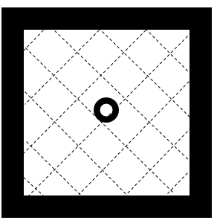 |  |  | 示意图4  墙体 |  |  | 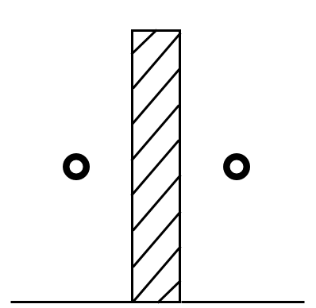
位置 | 频率 | 无屏蔽室时测得的功率P₁(dBm) |  | 屏蔽室内测得的  功率P₂(dBm) | 屏蔽效能SE(dB) | 位置 | 频率 | 无屏蔽室时测得的功率P₁(dBm) |  | 屏蔽室内测得的  功率P₂(dBm) |  | 屏蔽效能SE(dB)

不确定度评定见(TICW)J-769-2024B。

□检测员/□校准员： | 核验员： | 第 页/共 页

